Пятый класс
5.1. На уроке физкультуры мальчики построились в шеренгу. Потом между каждыми
двумя мальчиками встала девочка. Всего в шеренге оказалось 25 детей. Сколько мальчиков
стояло в шеренге?
5.2. Замените буквы A, B, C, D цифрами так, чтобы получилось верное равенство
АААА + ВВВ + CC + D = 2014
5.3. Составьте из шести прямоугольников 7x1, 6x1, 5x1, 4x1, 3x1, 2x1 и квадрата 1x1
прямоугольник, у которого каждая сторона больше 1.
5.4. В 9.00 Юра вышел из дома и пошёл по прямой дороге со скоростью 6 км/ч. Через
некоторое время он развернулся и с той же скоростью пошёл домой. В 12.00 Юре оставалось
до дома два километра. На каком расстоянии от дома он развернулся? Объясните, как был
найден ответ.
5.5. Кот Матроскин прикинул, что он может выложить пол квадратной комнаты
квадратной плиткой, и ему не понадобится ни одну из них разрезать. Сначала он положил
плитки по краям комнаты, и на это у него ушло 84 плитки. Сколько всего ему надо иметь
плиток, чтобы покрыть весь пол?

Шестой класс
6.1. Как разложить гирьки весом 1, 2, ..., 9 г в три коробочки так, чтобы в первой было
две гирьки, во второй – три, в третьей – четыре, а суммарный вес гирек в коробочках был
одинаковым?
6.2. Мальчик по чётным числам всегда говорит правду, а по нечётным всегда врёт. Как-
то его три ноябрьских дня подряд спрашивали: «Как тебя зовут?». На первый день он
ответил: «Андрей», на второй: «Борис», на третий: «Виктор». Как зовут мальчика?
Объясните, как вы рассуждали.
6.3. Мышь, мышонок и сыр вместе весят 180г. Мышь весит на 100г больше, чем
мышонок и сыр вместе взятые. Сыр весит в три раза меньше, чем мышонок. Сколько весит
каждый из них? Ответ нужно подтвердить вычислениями.
6.4. Как разрезать квадрат на семь треугольников, среди которых есть шесть
одинаковых?
6.5. Есть 24 палочки. Длина первой палочки – 1 см, второй – 2 см, …, двадцать
четвёртой – 24 см (длина каждой следующей палочки на 1 см больше длины предыдущей).
Как, использовав все эти палочки, составить три различных квадрата? Ломать палочки
нельзя, каждая палочка должна входить только в один квадрат.

Седьмой класс
7.1. К Васе пришли его одноклассники. Мама Васи спросила у него, сколько пришло
гостей. Вася ответил: «Больше шести», а стоявшая рядом сестренка сказала: «Больше пяти».
Сколько было гостей, если известно, что один ответ верный, а другой нет?
7.2. В ящике 25 кг гвоздей. Как с помощью чашечных весов и одной гири в 1 кг за два
взвешивания отмерить 19 кг гвоздей?
7.3. У Пети есть четыре орешка. Он всеми возможными способами брал по три орешка
и взвешивал их на весах. Получилось 9 г, 14 г, 16 г и 18 г. Сколько весил каждый орешек?
Требуется найти все решения задачи и доказать, что других нет.
7.4. Квадрат состоит из одного внутреннего квадрата (чёрного) и четырех равных белых
прямоугольников (см. рис. 2). Периметр каждого прямоугольника равен 40 см. Найдите
площадь чёрного квадрата.
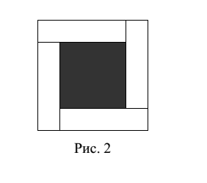
7.5. Можно ли выложить в ряд 30 шариков – белых, синих и красных – так, чтобы среди
любых двух идущих подряд шариков был хотя бы один белый, среди любых трёх идущих
подряд – хотя бы один синий, а среди любых пяти идущих подряд – хотя бы один красный?
Ответ объясните.

Восьмой класс
8.1. У Васи в кошельке лежало немного денег. Вася положил в кошелек еще 49 рублей,
и сумма денег в кошельке увеличилась в 99 раз. Сколь денег стало у Васи в кошельке?
8.2. Имеется 30 бревен длинами 3 и 4 м, суммарная длина которых равна 100 м. Каким
числом распилов можно распилить бревна на чурбаны длиной 1 м? (Каждым распилом
пилится ровно одно бревно.)
8.3. Число a таково, что прямые y = ax + 1, y = x + a и y = 3 различны и пересекаются в
одной точке. Каким может быть a?
8.5. На смотре войска Острова лжецов и рыцарей (лжецы всегда лгут, рыцари всегда
говорят правду) вождь построил всех воинов в шеренгу. Каждый из воинов, стоящих в
шеренге, сказал: «Мои соседи по шеренге – лжецы». (Воины, стоящие в концах шеренги,
сказали: «Мой сосед по шеренге – лжец».) Какое наибольшее число рыцарей могло оказаться
в шеренге, если на смотр вышли 2005 воинов?

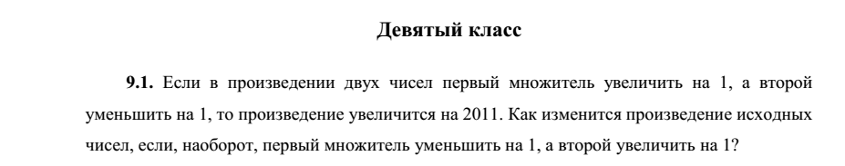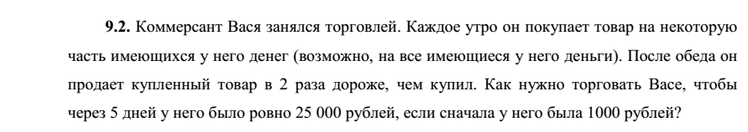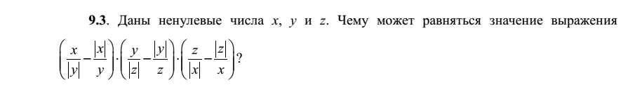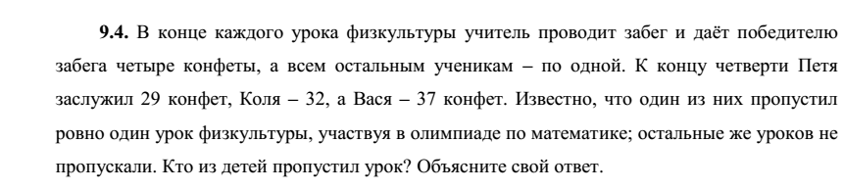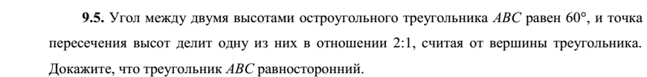

Десятый класс

10.1. Садовод-исследователь в течение июля и августа наблюдал за своей яблоней. За
каждый месяц каждое яблоко увеличивает вес в 1,5 раза, но при этом 20% хороших яблок
становятся червивыми. Как и на сколько процентов изменился общий вес хороших яблок в
конце августа по сравнению с началом июля, если в начале июля ни одного червивого яблока
не было?
10.2. В конце каждого урока физкультуры учитель проводит забег и даёт победителю
забега три конфеты, а всем остальным ученикам – по одной. К концу четверти Петя заслужил
29 конфет, Коля – 30, а Вася – 33 конфеты. Известно, что один из них пропустил ровно один
урок физкультуры, участвуя в олимпиаде по математике; остальные же уроков не
пропускали. Кто из детей пропустил урок? Объясните свой ответ.
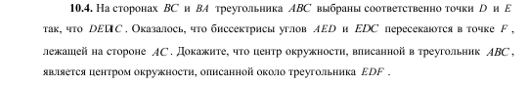

Одиннадцатый класс

